

1．与x轴同方向的单位向量e₁，与y轴同方向的单位向量e₂，它们对应的复数分别是( )
A．e₁对应实数1，e₂对应虚数i
B．e₁对应虚数i，e₂对应虚数i
C．e₁对应实数1，e₂对应虚数－i
D．e₁对应实数1或－1，e₂对应虚数i或－i
解析：选A.e₁＝(1,0)，e₂＝(0,1)．
2．若x，y∈R，i为虚数单位，且x＋y＋(x－y)i＝3－i，则复数x＋yi在复平面内所对应的点在( )
A．第一象限 B．第二象限
C．第三象限 D．第四象限
解析：选A.∵x＋y＋(x－y)i＝3－i，
∴解得
∴复数1＋2i所对应的点在第一象限．
3．如果复数z＝1＋ai满足条件|z|＜2，那么实数a的取值范围是( )
A．(－2，2) B．(－2,2)
C．(－1,1) D．(－，)
解析：选D.因为|z|＜2，所以＜2.则1＋a²＜4，a²＜3，解得－＜a＜，故选D.
4．若<m<1，则复数z＝(3m－2)＋(m－1)i在复平面上对应的点位于第________象限．
解析：∵<m<1，
∴3m－2>0，m－1<0，
∴复数对应点位于第四象限．
答案：四

一、选择题
1．复数z＝＋i对应的点在复平面( )
A．第一象限内 B．实轴上
C．虚轴上 D．第四象限内
答案：A
2．复数z₁＝a＋2i，z₂＝－2＋i，如果|z₁|<|z₂|，则实数a的取值范围是( )
A．－1<a<1 B．a>1
C．a>0 D．a<－1或a>0
解析：选A.依题意有<，解得－1<a<1.
3．复数2－3i对应的点在直线( )
A．y＝x上 B．y＝－x上
C．3x＋2y＝0上 D．2x＋3y＝0上
解析：选C.将点(2，－3)代入检验．
4．复数z＝(a²－2a)＋(a²－a－2)i对应的点在虚轴上，则( )
A．a≠2或a≠1 B．a≠2且a≠1
C．a＝0 D．a＝2或a＝0
解析：选D.由点Z在虚轴上可知，点Z对应的复数是纯虚数和0，∴a²－2a＝0，解得a＝2或a＝0.故选D.
5．已知复数z满足|z|²－2|z|－3＝0，则复数z对应点的轨迹是( )
A．1个圆 B．线段
C．2个点 D．2个圆
解析：选A.由题意可知(|z|－3)(|z|＋1)＝0，即|z|＝3或|z|＝－1，∵|z|≥0.∴|z|＝－1应舍去，故选A.
6．已知z＝cos＋isin，i为虚数单位，那么平面内到点C(1,2)的距离等于|z|的点的轨迹是( )
A．圆
B．以点C为圆心，半径等于1的圆
C．满足方程x²＋y²＝1的曲线
D．满足(x－1)²＋(y－2)²＝的曲线
解析：选B.设所求动点为(x，y)，又|z|＝＝1，所以＝1，即(x－1)²＋(y－2)²＝1.故选B.
二、填空题
7．向量OZ＝(0，－3)对应的复数是________．
解析：根据复数的几何意义知，向量OZ对应的复数为－3i.
答案：－3i
8．复数z＝sin－icos，则|z|＝________.
解析：∵z＝－i，
∴|z|＝ ＝.
答案：
9．复数z＝a²－1＋(a＋1)i(a∈R)是纯虚数，则|z|＝________.
解析：∵复数z＝a²－1＋(a＋1)i是纯虚数，
∴解得a＝1，∴z＝2i.∴|z|＝2.
答案：2
三、解答题
10．已知复数z＝3＋ai，且|z|<4，求实数a的取值范围．
解：∵z＝3＋ai(a∈R)，
∴|z|＝，
由已知得3²＋a²<4²，
∴a²<7，∴a∈(－，)．
11．当实数m为何值时，复数z＝(m²－8m＋15)＋(m²＋3m－28)i在复平面内的对应点：
(1)位于第四象限；
(2)位于x轴负半轴上；
(3)在上半平面(含实轴)．
解：(1)要使点位于第四象限，须，
∴，∴－7<m<3.
(2)要使点位于x轴负半轴上，须
，∴，
∴m＝4.
(3)要使点位于上半平面(含实轴)，须m²＋3m－28≥0，
解得m≥4或m≤－7.
12．已知复数z对应的向量为OZ(O为坐标原点)，OZ与实轴正向的夹角为120°且复数z的模为2，求复数z.
解：
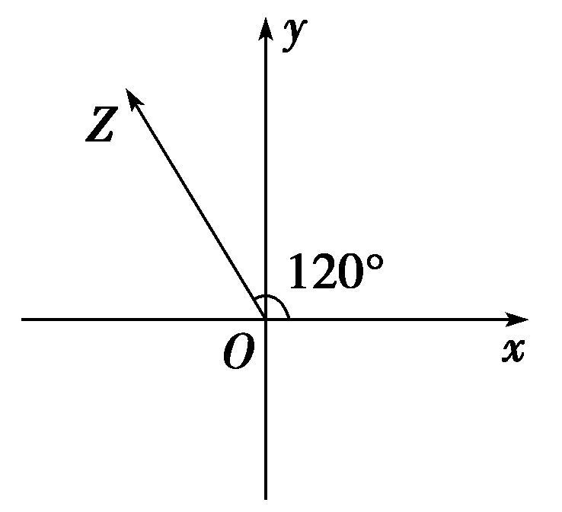
根据题意可画图形如图所示：
设点Z的坐标为(a，b)，
∵|OZ|＝|z|＝2，∠xOZ＝120°，
∴a＝－1，b＝，
即点Z的坐标为(－1，)，
∴z＝－1＋i.

